COTIZACIÓN DE PASADIA TURÍSTICA PARQUE VACACIONAL, ACUÁTICO Y RECREATIVO PLAYA HAWAI.
10/10/2023
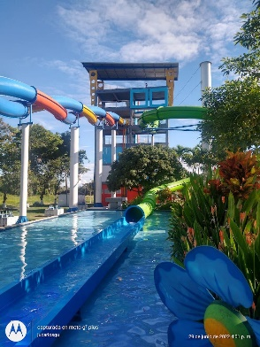
En el presente documento se realiza el desarrollo de la pasadía turística parque vacacional, acuático y recreativo playa hawai, anexando la información pertinente para el turista. El producto incluirá lo siguiente:
- Salida: Nilo, 06:00 a.m.
- Acompañamiento de representante de turismo.
- Transporte en bus de turismo.
- Ingreso al parque acuático.
- Piscina Waikiki y Aquapark infantil.
- Geiser Kilauea, el geiser simula una erupción que alcanza 15 mts de altura.
- Pisciplaya la cual te hará sentir en las playas del caribe, rodeado de arena, palmeras y un radiante sol.
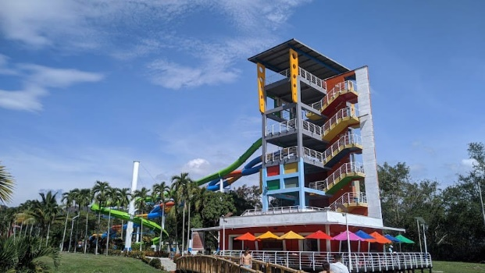
- Ingreso a 3 toboganes.
- Sala de juegos.
- Alimentación: desayuno, refrigerio y almuerzo.
- Seguro de viaje.
- Día: disponible.
- Costo por persona: $137.000.
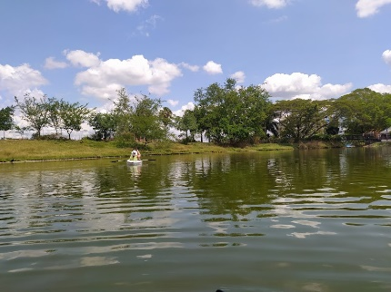
  - Valor válido para mínimo 30 personas.
